世界通  禹通科技有限公司  http://www.unitone.com.tw | ※※ 產品特色 ※※  - 顯示來話號碼，讓您決定是否接聽這通電話。  - 自動儲存99組來電通話記錄（來電號碼／時間／日期）。  - 可回撥來電。  - 上下查閱來電記錄功能。  - 單筆及全數刪除功能。  ※※ 各部功能說明 ※※  - PHONE電話機插座：此插座做為連接一般電話機使用。  - LINE局線插座：此插座做為連接至電信局的電話局線之接線盒上。  - 2 - | - DC電源插座：此插座可做為連接電源整流器使用，規格為直流12伏特 ( 12V DC )，內正外負型。  - 電池置放槽：使用前請裝入3顆三號電池。  - 液晶顯示幕：做為操作功能及來電訊息顯示用。  - ▼往下閱讀鍵：當做向下閱讀來話訊息使用。  - ▲往上閱讀鍵：當做向上閱讀來話訊息使用。  - DEL【清除鍵】：做為清除來話訊息之記憶。  - BACK【回撥鍵】：當主人按上下鍵來查閱來電訊息時，可做為回撥至對方之使用。  - A﹒DIAL【回撥鍵】：假如有使用電話總機來進行回撥時，因為電話號碼前面必須要加上0或9，故必須利用此鍵來進行回撥功能。  ※※按鍵說明 ※※  - 3 - | 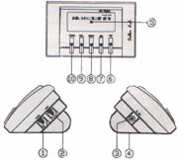  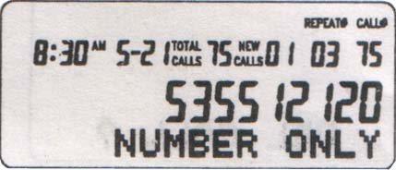  - 4 -
  電話來電顯示器
  TA-TI192 
  TELEPHONE CALLER’S
  IDENTIFICATION UNIT
  使用說明書
  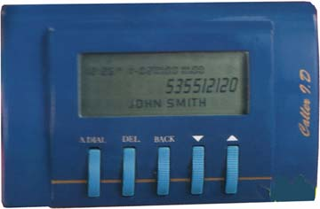
※※ 安裝方法 ※※  - 打開電池槽放入3顆三號電池，注意電池極性是否正確（或者也可使用〝電源整流器〞來供應電源，規格為直流DC12伏特，內正外負型）。  - 將電信局的局線插入右側LINE的局線插座，再將一般電話插入PHONE的電話機插座即可。（特別注意：連接此來話顯示器之前，必須先向當地電信局查詢，是否已有開放來話顯示的服務，如此才能將對方的電話號碼及來電日期／時間顯示出來並且記錄，否則無法發揮此項功能）。  ※※ 操作方法 ※※  - 設定正確的日期與時間：  首先您必須先調整正確的日期與時間，先按住DEL【清除鍵】不放，再按下▲鍵，連續約2秒之  - 5 - | 後，螢幕會出現〝SET TIME／DATE〞並且時間的小時處開始閃爍，請按▲鍵或▼鍵來調整正確的小時，調整正確的小時之後，可以再按DEL清除鍵跳至分鐘，同樣用▲鍵或▼鍵來調整，依此類推，月與日也是如此來做正確的日期調整。  - 設定電話總機的先前號碼：  待日期的月與日都調整完成後，可再按DEL【清除鍵】，螢幕會出現〝SET PREFIX CODE〞表示可以用來調整電話總機的先前號碼0或9或其它任何號碼，您可以用▲鍵或▼鍵來調整您的正確總機先前號碼，若無電話總機的話，只需設定至有－（減）的符號即可。（註：做了如此的調整，其用意係當有裝置電話總機時要使用A﹒DIAL鍵來進行回撥時，號碼的前方會先撥出0或9）。  - 設定當地的區域號碼：  - 6 - | 待總機先前號碼設定完成後，可再按DEL【清除鍵】，螢幕即會出現〝SET AREA CODE〞表示要用來調整您當地地區的區域號碼，如您在台北調整為02，苗栗調為037，台中調為04，高雄調為07…等等，您可以用▲鍵或▼鍵來調整，若調整至－（減）的符號出現則表示無號碼。  - 如何調整螢幕顯示器的亮度：  當您想要調整螢幕顯示的光亮比度，可以先按住BACK鍵不放，再按下▲鍵，直到螢幕出現〝LCD CONTRAST〞，此時您可以利用▲鍵或▼鍵來調整其適合的顯示亮度。  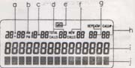  - 7 - | - 查閱來電者號碼及來電時間：  本機能夠儲存99組記憶，包括來電者的電話號碼與來電時間／日期，您可以利用▲鍵或▼鍵來查閱來電資料，假如您想要回撥至對方時可以利用BACK鍵或A﹒DIAL鍵來進行回撥之功能。  - 如何清除來電資料：  當您正在查閱來電者的電話資料時，想要清除其記憶，可以連續按下DEL清除鍵兩次來清除之，除了新的來電記憶之外，假如您想要全部清除其他所有的來電資料之記憶，可以連續按住DEL鍵不放，直到螢幕出現〝NO CALLS〞為止，表示已全部清除，但是新的來電資料仍會繼續保留，為了要讓您查閱之後才可以清除它。  - 8 -

